Omnipeek抓sniffer空口协议以及TCP\IP协议分析
Omnipeek抓sniffer空口协议以及TCP\IP协议分析 1
前言 3
一、环境搭建 3
1、软件下载：下载7.1版本的omnipeek 3
2、安装软件 4
3、密匙破解 5
4、sniffer网卡 6
5、安装sniffer网卡驱动 8
二、Omnipeek基本操作 10
1、新建capture 10
2、保存capture 14
3、扫描外界ESSID 15
4、使用filters 17
三、抓取未关联Ap的Sta的空气包报文——probe Req\Rsp 24
1、抓包方法 24
2、协议解析 26
四、抓取未关联Sta的Ap的报文——beacon 28
1、抓包方法 28
2、协议分析 30
五、抓取Sta关联未加密Ap的过程的报文——probe、auth、assoc 51
1、抓包方法： 51
2、协议分析 53
六、抓取Sta关联加密Ap的过程的报文——Eapol 61
1、抓取方法： 61
2、协议分析 65
七、抓取Sta断开加密Ap的过程的报文——deauth 66
八、破解加密报文 67
九、抓取访问网页的过程的报文——http 69
1、环境搭建 70
2、抓包方法 71
3、协议分析 76
十、抓取ping的过程的报文——ARP 96
1、环境搭建 96
2、抓包方法 97
3、协议分析 99
十一、抓取跑吞吐时的报文——Tcp 103
1、环境搭建 104
2、抓包方法 105
3、协议分析 106

前言
通信协议属于技术的范畴，通常而言，技术往上是科学理论，往上走越走越简化，所谓大道至简，整个通信理论基本上是建立在麦克斯韦方程基础上的。 而技术以下还是技术，并且新的技术层出不穷不断迭代，越往下走越繁杂。所以在工程技术日新月异的今天，理论结合实际尤其重要，光靠抽象的思维很难掌握如此繁杂的通信系统，而实验让人对事物的理解更形象，更深刻，更综合。Omnipeek是通信领域里面的重要实践工具之一，可以帮助学者更深刻地认识通信基本协议，利用工具进行协议测试、分析、编写等。

一、环境搭建

1、软件下载：下载7.1版本的omnipeek

2、安装软件
逐步按向导，一步一步安装
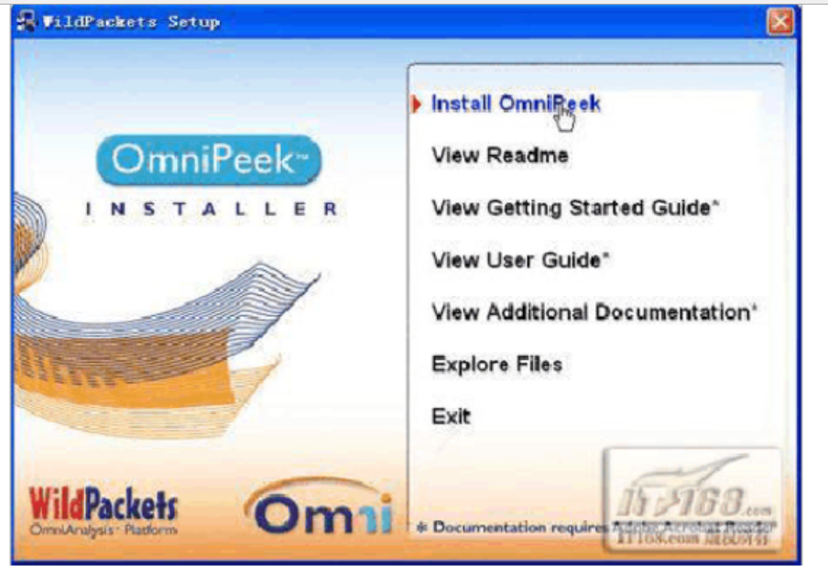
注：在安装过程中会要求在本机安装 .net framework 2.0，点yes即可

3、密匙破解
安装过程会提示输入序列号和密匙，需破解软件进行破解
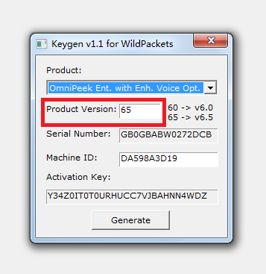
破解的时候一定要注意版本号：注册时，版本写 71 ，产生序列号和key，即可正常安装

4、sniffer网卡
sniffer抓包的无线网卡需要专用网卡，最好是支持11b\g\n\ac全协议的网卡，支持ac协议的价格稍贵，可在下面链接
网上购买。
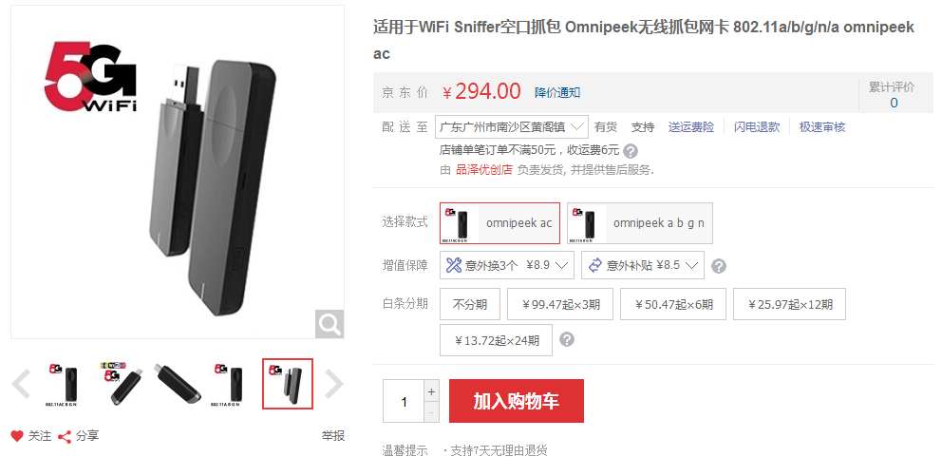

5、安装sniffer网卡驱动
除了专业网卡，还需要专业的网卡驱动。
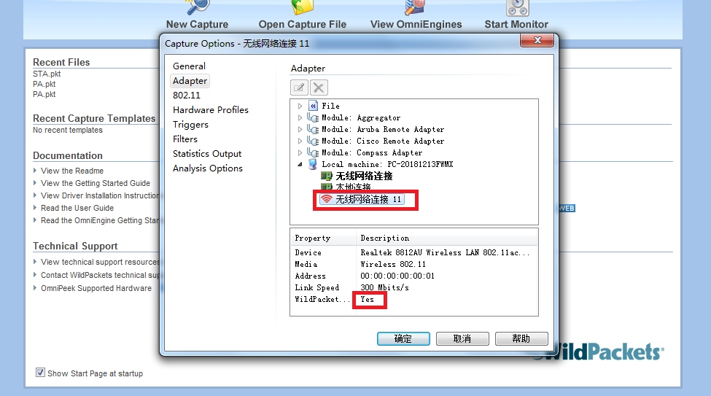安装完可在adapter看到无线网卡，若显示yes，说明该网卡是支持sniffer抓包，若显示no，则不支持。

二、Omnipeek基本操作

1、新建capture
“新建Capture”，然后选择刚刚安装好的的无线网卡适配器

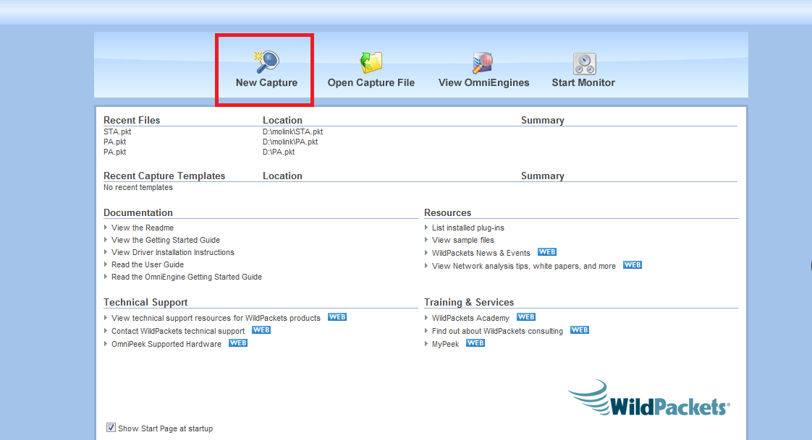
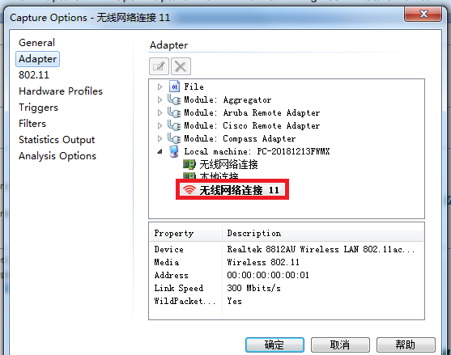

另外，还可以单独设置保存报文的路径（如下图），以防止软件内存不够，导致自动停止抓包。
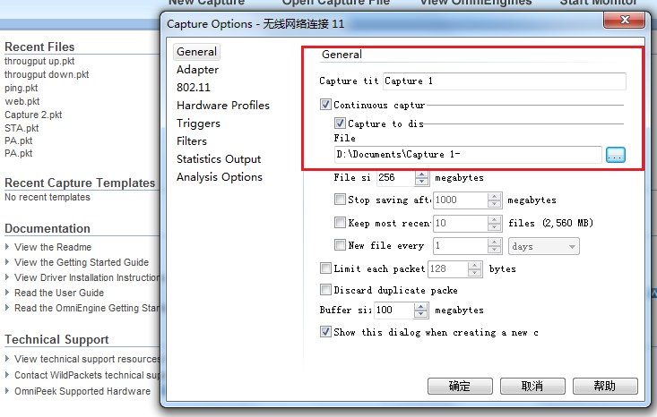
就可以抓包了

2、保存capture
每当抓完一次报文，都可以把该报文保存起来，以供下次分析使用。如图：
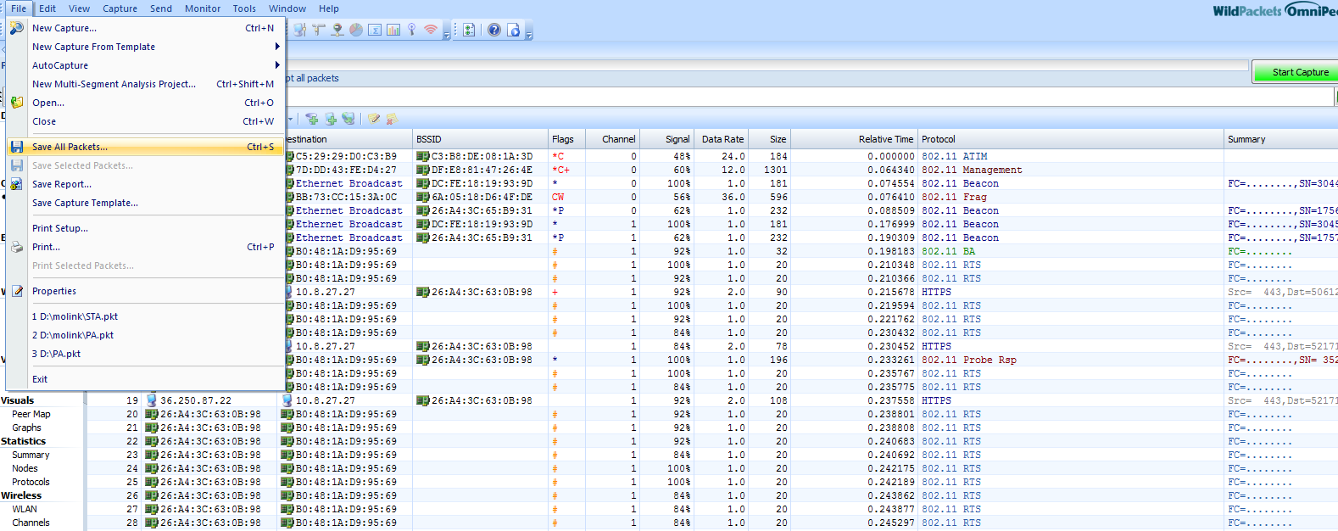
Save all packets，格式选pkt。

3、扫描外界ESSID
802.11这里，“选择信道”需要设置为Scan的方式，如图：
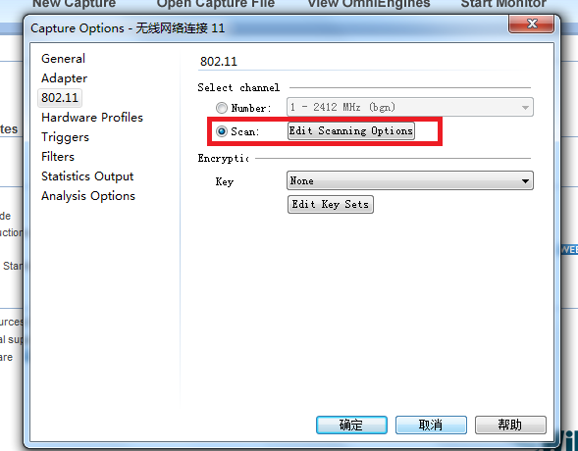
点击确定，“start capture”
扫描后，我们在左边找到“wlan”点进去就可以看到使用的信道，ssid，Mac地址，WiFi协议等信息。如图：
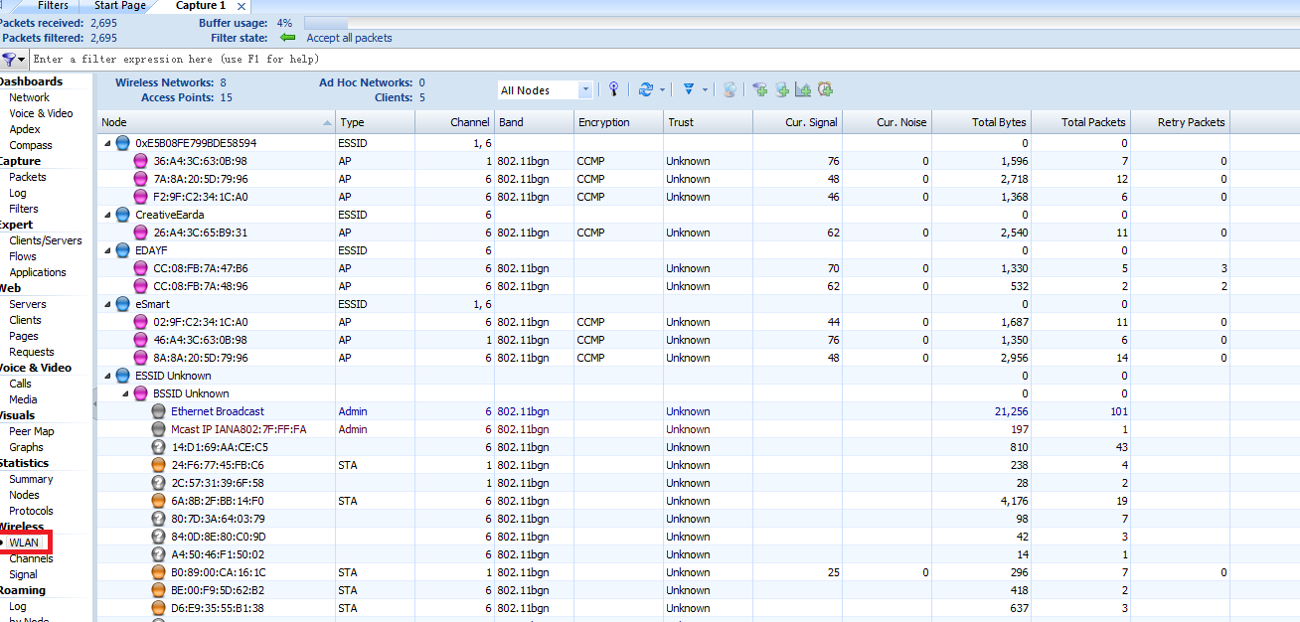

4、使用filters

使用filters抓包，可以过滤很多不需要的信息，即只抓我们需要的包，可以大幅提高抓包效率。
如下图，“View”——“filter”，Filter的来源主要三种
- 系统预设的filter
- 自己插入的简单的filter
- 自己插入的复杂的filter
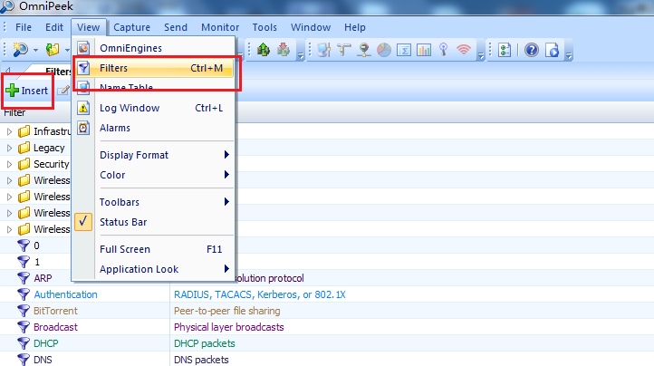
实例
4.1、插入一个基本的address filter，名称自命名为0
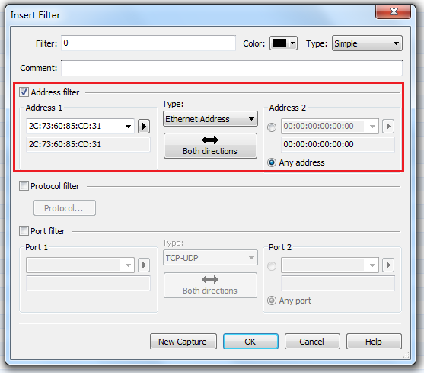
4.2、插入复杂的filter
譬如，插入针对某特定通信协议的filter
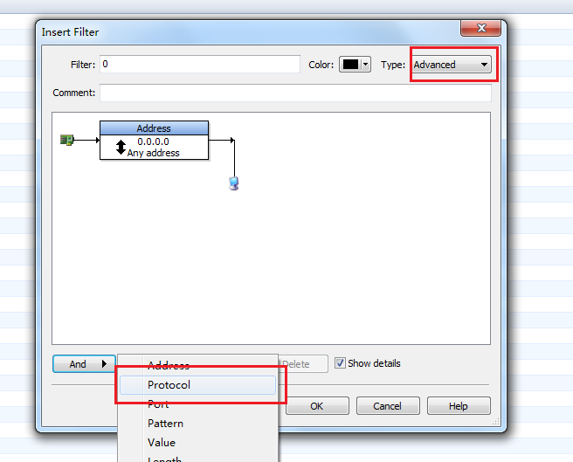
Protocol里面可以选择只抓取特定的协议，如ARP\ICMP\HTTP\SNMP等

4.3、使用filter抓包实例：
我们只想抓取MAC地址为2C:73:60:85:CD:31的网卡的通讯信息。
则可以建立一个针对地址的filter，名称命名为0
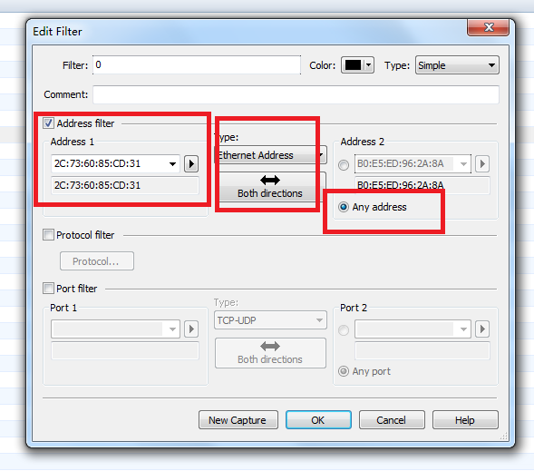
建完，点击filter里面的new capture就可以进行filter抓包了。
从抓到的报文，可以看到跟2C:73:60:85:CD:31无关的其他设备的报文已经被过滤了。

三、抓取未关联Ap的Sta的空气包报文——probe Req\Rsp
这个sta可以用笔记本无线网卡
假设这个Sta的Mac地址：2C:73:60:85:CD:31

1、抓包方法
接入工作在sta模式的网卡（Sta的Mac地址：2C:73:60:85:CD:31），插入我们刚刚建的filter 0，点击“new capture”开始抓包，
（为学习方便可以，抓包的时候，在Sta端刷新下无线网络连接），然后stop capture。

界面如图：
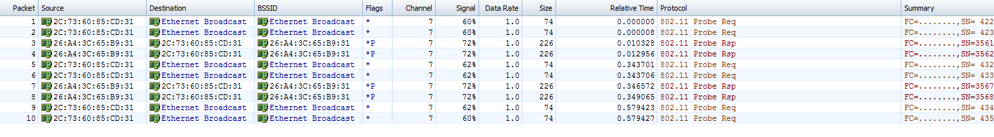
可以看到抓到的报文主要两种：sta自己发出去的probe Req报文和接收到别人的prob Rsp报文
双击报文，如下图，就可以看到报文具体代码内容和解析：
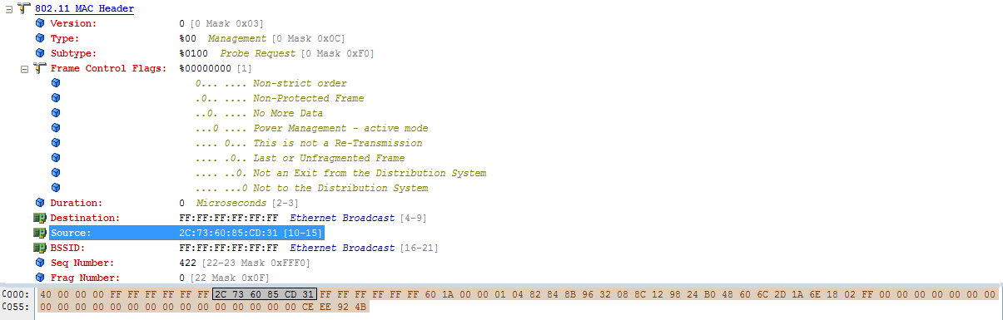

2、协议解析
Probe Request和Probe Response是通信协议里面相对比较简单的报文。主要内容为SSID以及Support Rate。

Probe Request可以分为两种，一种是扫描外界热点时用到的，SSID长度为0，probe不包含具体的SSID信息。这种帧以广播的方式向周围所有热点发送请求，当外界热点(AP)收到这个Probe Request帧之后，如果与该帧的Support Rate符合的话，就会发送Probe Response帧进行回复，这时，就可以看到这些热点的信息，这个就是Sta扫描热点的过程。
特别的，如果某个AP隐藏了SSID，就不会回应这种probe request，所以，隐藏模式的AP 的SSID是扫描不到的。
而要连接隐藏模式AP，就要用到另外一种Probe Request了，这种Probe Request的SSID长度大于0，此SSID即为要扫描SSID（也就是连接隐藏模式ap时，自己输的那个ssid名称），如果SSID隐藏，收到这种probe request包，必须回应probe response帧，probe response包含了很多SSID的信息；这种类型的包对于连接隐藏SSID是需要的。
第一种方式，好比，你跟所有人打招呼，然后所有人都回应你。第二种方式更多针对角落里的人，隐藏模式，就像某个躲在角落里的人，不让别人看到，也不吭声。除非别人叫他名字，从应答。

probe response相对简单，就是简单回应表示自己存在

四、抓取未关联Sta的Ap的报文——beacon
AP可以用路由器充当，或者软ap
假设AP的Mac地址：D4:68:BA:07:FF:FF

1、抓包方法
让AP处在工作状态。
同样的找到前面建的filter 0，把Mac改为D4:68:BA:07:FF:FF 然后，点击“new capture”开始抓包，
如图，就可以看到抓到的报文主要是AP自己发出的beacon报文
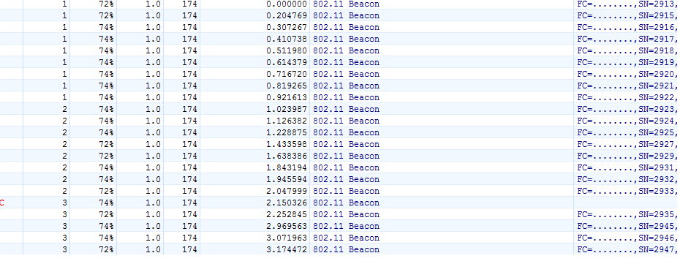

双击报文，可以看到报文具体的代码内容和解释
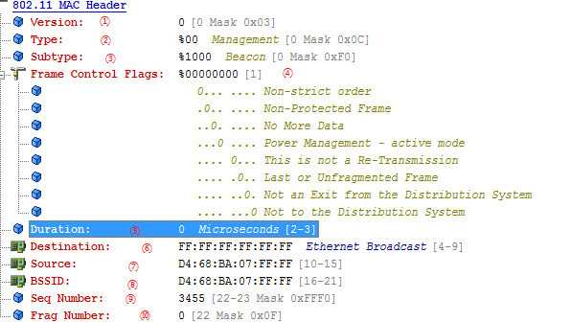

2、协议分析

Beacon帧是802.11中一个周期性的帧，每隔一段时间就会向外界发出一个Beacon(信标)信号用来宣布自己802.11网络的存在，就像一个海里面的灯塔，一闪一闪。Beacon帧是802.11系列帧中间比较繁杂的一个帧，所以完全理解Beacon该如何设置也是一个非常繁杂的过程。一般情况知道其基本作用就可以了。有兴趣的朋友可以参考以下的引文详解，
（引文来自菜鸟之路博客https://www.cnblogs.com/zhanglinf/p/4584499.html）
1.MAC头部
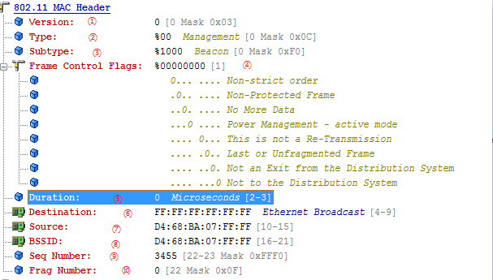
解释：
① Version 版本号 目前为止802.11只有一个版本，所以协议编号为0
② Type 00表示管理帧，01表示控制帧，10表示数据帧
③ Subtype 和Type一起表示不同的帧，
Management frame（管理帧：Type=00）ª
0000 | Association request（关联请求）
0001 | Association response（关联响应）
0010 | Reassociation request（重新关联请求）
0011 | Reassociation response（重新关联响应）
0100 | Probe request（探测请求）
0101 | Probe response（探测响应）
1000 | Beacon（信标）
1001 | ATIM（通知传输指示消息）
1010 | Disassociation（取消关联）
1011 | Authentication（身份验证）
1100 | Deauthentication（解除身份验证）
1101～1111 | Reserved（保留，未使用）
Control frame（控制帧：Type=01）^{b}
1010 | Power Save（PS）- Poll（省电－轮询）
1011 | RTS（请求发送）
1100 | CTS（清除发送）
1101 | ACK（确认）
1110 | CF-End（无竞争周期结束）
1111 | CF-End（无竞争周期结束）＋CF-ACK（无竞争周期确认）
Data frame（数据帧：Type=10）^{c}
0000 | Data（数据）
0001 | Data+CF-ACK
0010 | Data+CF-Poll
0011 | Data+CF-ACK+CF-Poll
0100 | Null data（无数据：未传送数据）
0101 | CF-ACK（未传送数据）
0110 | CF-Poll（未传送数据）
0111 | Data+CF-ACK+CF-Poll
1000 | Qos Data ^{c}
1000~1111 | Reserved（保留，未使用）
1001 | Qos Data + CF-ACK ^{c}
1010 | Qos Data + CF-Poll ^{c}
1011 | Qos Data + CF-ACK+ CF-Poll ^{c}
1100 | QoS Null（未传送数据）^{c}
1101 | QoS CF-ACK（未传送数据）^{c}
1110 | QoS CF-Poll（未传送数据）^{c}
1111 | QoS CF-ACK+ CF-Poll（未传送数据）^{c}
④ To DS：表明该帧是BSS向DS发送的帧； From DS：表明该帧是DS向BSS发送的帧； More Frag：用于说明长帧被分段的情况，是否还有其它的帧； Retry（重传域）：用于帧的重传，接收STA利用该域消除重传帧； Pwr Mgt（能量管理域）：为1：STA处于power_save模式，0：处于active模式； More Data（更多数据域）：为1：至少还有一个数据帧要发送给STA ； Protected Frame：为1：帧体部分包含被密钥套处理过的数据； Order（序号域）：为1：长帧分段传送采用严格编号方式；
⑤ Duration 表明该帧和它的确认帧将会占用信道多长时间；
⑥ 目的地址
⑦ 源地址
⑧ Bssid
⑨ Sequence Control（序列控制域）：由代表MSDU（MAC Server Data Unit）或者MMSDU（MAC Management Server Data Unit）的12位序列号（Sequence Number）和表示MSDU和MMSDU的每一个片段的编号的4位片段号组成（Fragment Number）
⑩ 表示MSDU和MMSDU的每一个片段的编号的4位片段号组成
2、帧主体
管理帧十分灵活。帧主体(frame body)中的大部分数据如果使用长度固定的字段，就称为固定字段(fixed field)；如果字段长度不定，就称为信息元素(information element)。所谓信息元素，是指长度不定的数据块(data block)。每个数据块均会标注类型编号和大小，各信息元素的数据字段元素都有特定的解释方式。

所显示的Timestamp（时戳）位，可用来同步BSS 中的工作站BSS 的主计时器会
定期发送目前已作用的微秒数。当计数器到达最大值时，便会从头开始计数。（对一个长度64bit、可计数超过580,000 年的计数器而言，很难会遇到有从头开始计数的一天。

Beacon interval字段
每隔一段时间就会发出一个Beacon（信标）信号用来宣布802.11网络的存在。Beacon帧中除了包含BSS参数的信息，也包含接入点缓存帧的信息，因此移动式工作站要仔细聆听Beacon信号。此帧长度为16位，用来设定Beacon信号之间相隔多少时间单位。时间单位通常缩写为TU，代表1024微秒(microsecond)，相当于1毫秒(millisecond)。Beacon通常会被设定为100个时间单位，相当于每100毫秒，也就是0.1秒传送一次Beacon信号。

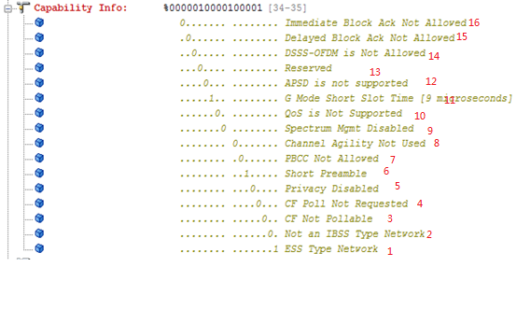
Capability Info（性能信息）字段，传送Beacon信号的时候，它被用来通告网络具备何种性能。此字段应用于Beacon帧、Probe Response帧,Probe Request帧，每个bit代表一个旗标，对应于网络所具备的特殊功能，工作站会使用这些公告数据来判断自己是否支持该BSS 所有的功能。没有实现性能公告中所有功能的工作站，就无法加入该BSS。
1,2--ESS/IBSS 这两个bit 旗标彼此互斥（mutually exclusive）。基站会将ESS 位设定为1，而将IBSS 布位设定为0，表示基站属于基础网络的一部分。IBSS 中的工作站则会将ESS 位设定为0，而将IBSS 位设定为1。
3--4--：
0 0 基站并不支持中枢协调功能（point coordinationfunction）
0 1 基站使用PCF 来传递，但并不支持轮询
1 0 基站使用PCF 来传递与轮询
1 1 保留，未使用
5--将Privacy bit 设定认1，代表需要使用WEP 以维持机密性。在基础网络中，发送端为基站。在IBSS 里，Beacon 信号必须由IBSS 当中某部工作站负责。
6--短同步信号，802.11g 规定使用短同步信号，因此在依循802.11g 标准所建置的网络中，此位必然设定为1。
7--分组二进制卷积编码
8--机动信道转换，
9--是否支持802.11h协议
10--
11--此bit 若设定为1，代表使用802.11 所支持的较短的时槽。
12--
13--
14--此bit 若设定为1，代表使用802.11g 的DSSS-OFDM 帧构建（frame construction）选项
15--
16--

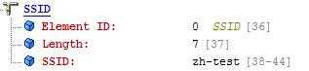
Ssid信息

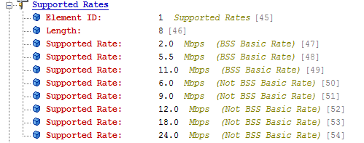
Ap发送帧所支持的速率

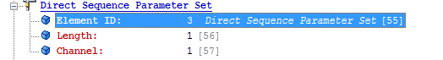
出现在实体层采用直接顺序技术中

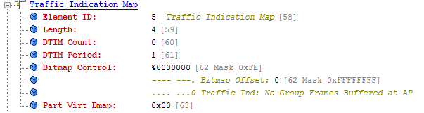
数据待传信息，基站会为处于休睡状态的工作站暂存帧。每隔一段时间，基站就会尝试传递这些暂存帧给休眠中的工作站。如此安排的理由是，启动发送器比启动接收器所耗费的电力还要多。802.11的设计者预见未来将会有以电池供电的移动工作站；定期发送暂存帧给工作站的这个决定，主要是为了延长设备的电池使用时间。将TIM（数据待传指示信息）信息元素送到网络上，指示有哪些工作站需要接收待传数据，只是此过程的一部分。
DTIM Count：此位的长度为一个字节，代表下一个DTIM（数据待传指示传递信息）帧发送前，即将发送的Beacon 帧数。
DTIM Period:此位的长度为一个字节，代表两个DTIM 帧之间的Beacon interval 数。0 值目前保留未用。DTIM 会由此期间倒数至0。
Bitmap Control:位可进一步划分为两个次位。Bit 0 用来表示连接识别码0 的待传状态，主要是保留给组播使用。其他七个bit 则是保留给Bitmap Offset（bit对映偏移）次位使用。为了节省频宽，可以通过Bitmap Offset 次位，只发送一部分的虚拟bit 对映。BitmapOffset 是相对于虚拟bit 对映的开头处。利用Bitmap Offset 次位及Length 位，802.11工作站可以推断虚拟bit 对映有哪些部分包括在内。

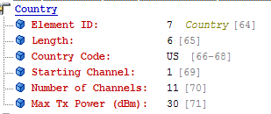
Starting Chaannel:第一信道编号即是符合功率限制的最低信道
Number of Channels:符合功率限制的频段大小，是由信道数来指定。信道大小随PHY 而有所不同。
Max Tx Power:最大传输功率，以dBm 为单位

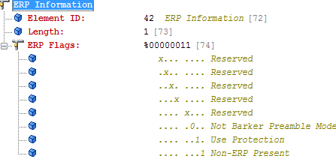
扩展物理层:802.11g 定义了扩展速率物理层（extended rate PHY，简称ERP）。为了兼容早期产品，另外定义了ERP 信息元素

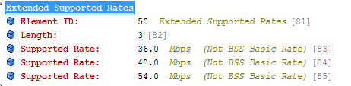
Extended Supported Rates 信息元素的作用和的Supported Rates 元素没有两样，不过它允许信息元素的内容超过25 多个字节

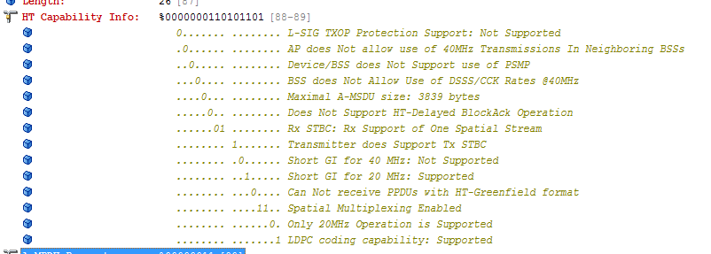

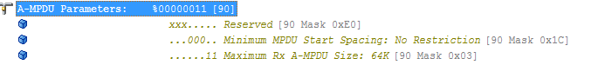
802.11n标准中采用A-MPDU聚合帧格式，即将多个MPDU聚合为一个A-MPDU，只保留一个PHY头，删除其余MPDU的PHY头，减少了传输每个MPDU的PHY头的附加信息，同时也减少了ACK帧的数目，从而降低了协议的负荷，有效的提高网络吞吐量，A-MPDU聚合的是经过802.11报文封装后的MPDU，这里的MPDU是指经过802.11封装过的数据帧。通过一次性发送若干个MPDU，减少了发送每个802.11报文所需的PLCPPreamble、PLCPHeader，从而提高系统吞吐量。
A-MSDU技术是指把多个MSDU通过一定的方式聚合成一个较大的载荷。这里的MSDU可以认为是Ethernet报文。通常，当AP或无线客户端从协议栈收到报文（MSDU）时，会打上Ethernet报文头，这里我们称之为A-MSDUSubframe；而在通过射频口发送出去前，需要逐一将其转换成802.11报文格式。而A-MSDU技术旨在将若干个A-MSDUSubframe聚合到一起，并封装为一个802.11报文进行发送。从而减少802.11MAC头的开销，同时减少了应答帧的数量，提高了报文发送的效率。

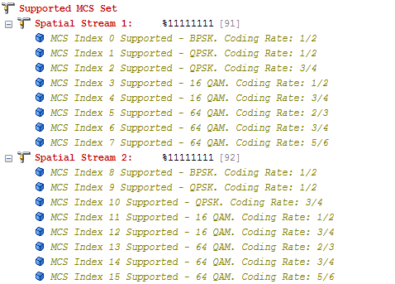
无线客户端支持MCS集：
MCS（Modulation and Coding Scheme，调制与编码策略）：
用户对MCS的配置分为三类，配置基本MCS、支持MCS和组播MCS。配置输入的MCS索引是一个范围，即指0～配置值，如输入5，即指定了所要输入的MCS范围为0～15。
基本MCS：基本MCS是指AP正常工作所必须支持的MCS速率集，客户端必须满足AP所配置的基本MCS速率才能够与AP进行连接。
支持MCS：支持MCS速率集是在AP的基本MCS速率集基础上AP所能够支持的更高的速率集合，用户可以配置支持MCS速率集让客户端在满足基本MCS的前提下选择更高的速率与AP进行连接。
MCS调制编码表是802.11n为表征WLAN的通讯速率而提出的一种表示形式。MCS将所关注的影响通讯速率的因素作为表的列，将MCS索引作为行，形成一张速率表。所以，每一个MCS索引其实对应了一组参数下的物理传输速率。

MCS索引 | 空间流数量 | 调制方式 | 速率(Mb/s)
MCS索引 | 空间流数量 | 调制方式 | 800ns GI | 400ns GI
0 | 1 | BPSK | 6.5 | 7.2
1 | 1 | QPSK | 13.0 | 14.4
2 | 1 | QPSK | 19.5 | 21.7
3 | 1 | 16-QAM | 26.0 | 28.9
4 | 1 | 16-QAM | 39.0 | 43.3
5 | 1 | 64-QAM | 52.0 | 57.8
6 | 1 | 64-QAM | 58.5 | 65.0
7 | 1 | 64-QAM | 65.0 | 72.2
8 | 2 | BPSK | 13.0 | 14.4
9 | 2 | QPSK | 26.0 | 28.9
10 | 2 | QPSK | 39.0 | 43.3
11 | 2 | 16-QAM | 52.0 | 57.8
12 | 2 | 16-QAM | 78.0 | 86.7
13 | 2 | 64-QAM | 104.0 | 115.6
14 | 2 | 64-QAM | 117.0 | 130.0
15 | 2 | 64-QAM | 130.0 | 144.4
可以这样记：空间流量2是1的两倍。
表1-5 MCS对应速率表（40MHz）
MCS索引 | 空间流数量 | 调制方式 | 速率(Mb/s)
MCS索引 | 空间流数量 | 调制方式 | 800ns GI | 400ns GI
0 | 1 | BPSK | 13.5 | 15.0
1 | 1 | QPSK | 27.0 | 30.0
2 | 1 | QPSK | 40.5 | 45.0
3 | 1 | 16-QAM | 54.0 | 60.0
4 | 1 | 16-QAM | 81.0 | 90.0
5 | 1 | 64-QAM | 108.0 | 120.0
6 | 1 | 64-QAM | 121.5 | 135.0
7 | 1 | 64-QAM | 135.0 | 150.0
8 | 2 | BPSK | 27.0 | 30.0
9 | 2 | QPSK | 54.0 | 60.0
10 | 2 | QPSK | 81.0 | 90.0
11 | 2 | 16-QAM | 108.0 | 120.0
12 | 2 | 16-QAM | 162.0 | 180.0
13 | 2 | 64-QAM | 216.0 | 240.0
14 | 2 | 64-QAM | 243.0 | 270.0
15 | 2 | 64-QAM | 270.0 | 300.0

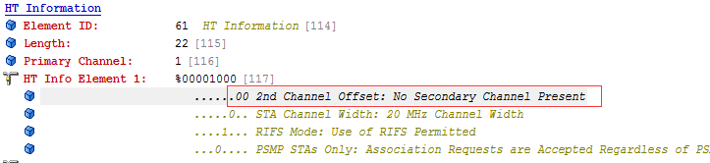
1. HT20：HT Capability Info字段里会明确注明”Only 20MHz Operation is Supported”，且没有HT Information字段；
2. HT40：HT Capability Info字段里会明确注明”Both 20MHz and 40MHzOperation is Supported”，且HT Information Element 1字段里会包含有2nd Channel Offset的信息；
3. HT20/40-20MHz：HT Capability Info字段里会明确注明”Both 20MHz and 40MHzOperation is Supported”，且HT Information Element 1字段里会注明”No Secondary ChannelPresent”；
4. HT20/40-40MHz：HT Capability Info字段里会明确注明”Both 20MHz and 40MHzOperation is Supported”，且HT Information Element 1字段里会包含有2nd Channel Offset的信息；

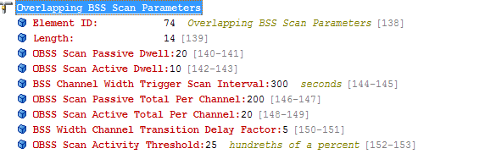
重叠 BSS 扫描 参数：

五、抓取Sta关联未加密Ap的过程的报文——probe、auth、assoc
Mac地址：
Ap：2C:73:60:85:CD:31
Sta：B0:E5:ED:96:2A:8A

1、抓包方法：
将刚刚的Address的 filter 0修改设置如下

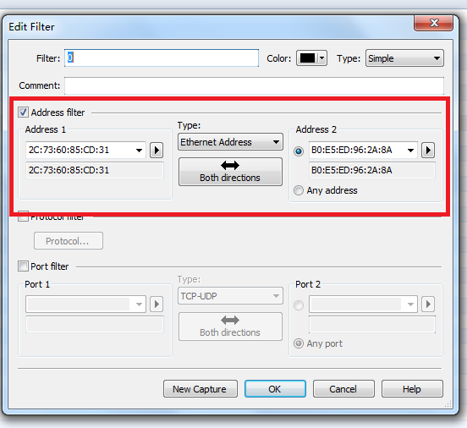
点击“new capture”
开始抓包，然后sta开始连未加密的ap，待连接成功后，stop capture

可以看到抓到的报文主要有三种：probe req和probe rsp 、auth req和auth rsp 、assoc req和assoc rsp 。

2、协议分析
建立联结的三个阶段，可类比谈恋爱来理解。
相互发现阶段：probe req和probe rsp probe是探测的意思
相互了解阶段：auth req和auth rsp auth是认证的缩写
建立关系阶段：assoc req和assoc rsp assoc是联接的缩写

详解：

1.扫描阶段（SCAN）
2.认证阶段 （AuthenticaTIon）
3.关联（AssociaTIon）
接入过程如下图所示：
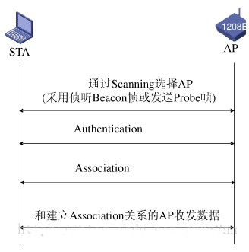
1、无线扫描
主动扫描probe：
无线客户端在扫描的时候，同时主动发送一个探测请求帧（Probe Request帧），通过收到探测响应帧（Probe Response）获取网络信号。无线客户端工作过程中，会定期地搜索周围的无线网络，也就是主动扫描周围的无线网络。根据探测请求帧（Probe Request帧）是否携带指定SSID，可以将主动扫描可以分为两种：
A、客户端发送广播探测请求帧（SSID为空），譬如笔记本无线网卡点击扫描外界热点的瞬间。
客户端会定期地在其支持的信道列表中，发送广播探测请求帧（ProbeRequest帧）扫描无线网络。当AP收到探测请求帧后，会回应探测响应帧（Probe Response帧）通告可以提供的无线网络信息。无线客户端通过主动扫描，可以主动获知可使用的无线服务，之后无线客户端可以根据需要选择适当的无线网络接入。
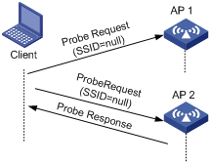
B、客户端发送单播帧（携带指定的SSID），譬如，笔记本无线网卡选定一个ap热点后，点击连接的瞬间。
当无线客户端配置希望连接无线网络或者已经成功连接到一个无线网络情况下，客户端也会定期发送单播探测请求帧（Probe Request帧）（该报文携带要配置或者已经连接的无线网络的SSID），当能够提供指定SSID无线服务的AP接收到探测请求后回复探测响应。通过这种方法，无线客户端可以主动扫描指定的无线网络。
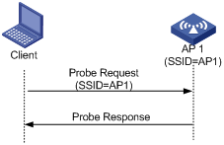
附：被动扫描
被动扫描是指客户端通过侦听AP定期发送的Beacon帧发现周围的无线网络。提供无线网络服务的AP设备都会周期性发送Beacon帧，所以无线客户端可以定期在支持的信道列表监听信标帧获取周围的无线网络信息。当用户需要节省电量时，可以使用被动扫描。一般VoIP语音终端通常使用被动扫描方式。
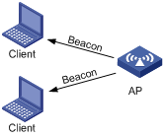

2、认证过程，auth。
为了保证无线链路的安全，无线用户接入过程中AP需要完成对无线终端的认证，只有通过认证后才能进入后续的关联阶段。802.11链路定义了两种认证机制：开放系统认证（open-system authenTIcaTIon）和共享密钥认证（shared-key authentication）。
开放系统认证
开放系统认证是一种不对站点身份进行认证的认证方式。原理上用户站点向接入点发出认证请求，仅仅是一个请求，不含任何用户名、口令等信息，就可以获得认证。开放系统认证的主要功能是让站点互相感知对方的存在，以便进一步建立通信关系来建立关联。
因为是无验证，所以申请者发送authentication报文，认证者收到后，同样发送authentication报文，并在status code字段置0，表示认证成功。
共享秘钥认证
共享密钥认证是指通过判决对方是否掌握相同的密钥来确定对方身份是否合法。密钥是网络上所有合法用户共有的，而不从属于单个用户，故称为“共享”密钥。密钥对应的加密方法是有线等效保密（Wired Equivalent Privacy，WEP），用以防止非法用户窃听或侵入无线网络。
共享密钥认证的过程只有四个步骤，在认证前，需要在STA和AP上都配置相同的密钥，否则是不能认证成功的。
1.认证的第一步，是由STA向AP发送一个认证请求。
2.接着，AP在收到请求后会生成一个挑战短语，再将这个挑战短语发送给STA，假设这个挑战短语是A。
3.然后，STA会用自己的密钥Key将挑战短语进行加密，加密后再发给AP，假设加密后变为了B。
4.最后，AP收到STA的加密后信息B，用自己的密钥Key进行解密。只要STA和AP上的密钥配置的一致，解密出来的结果就会是A，AP会将这个结果与最开始发给STA的挑战短语进行对比，发现结果一致，则告知STA认证成功，结果不一致则就会认证失败。
由于已经WEP已经不再安全，所以共享密钥认证方式已经停用。
两种认证方式可见下图：
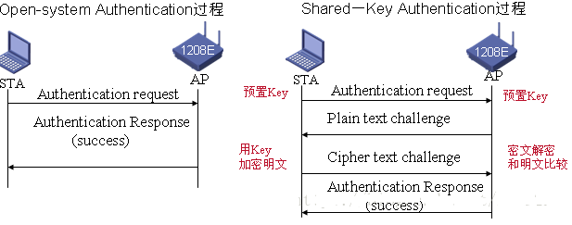

3、关联过程assoc
如果用户想接入无线网络，必须同特定的AP关联。当用户通过指定SSID选择无线网络，并通过AP链路认证后，就会立即向AP发送关联请求。AP会对关联请求帧携带的能力信息进行检测，最终确定该无线终端支持的能力，并回复关联响应通知链路是否关联成功。通常，无线终端同时只可以和一个AP建立链路，而且关联总是由无线终端发起。

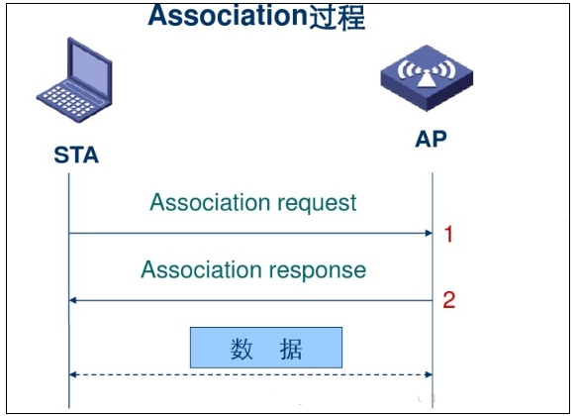

六、抓取Sta关联加密Ap的过程的报文——Eapol
MAC：
Ap：2C:73:60:85:CD:31
Sta：B0:E5:ED:96:2A:8A

1、抓取方法：
同第五节，同样的将刚刚的Address的 filter 0设置如下

点击“new capture”
这里需要注意的，要指定ap所在的信道
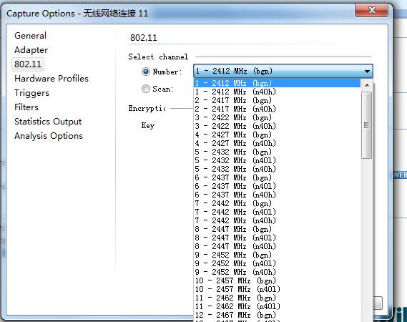

开始抓包，然后sta（可以是手机）连加密的ap，待连接成功后，stop capture

可以抓到如下报文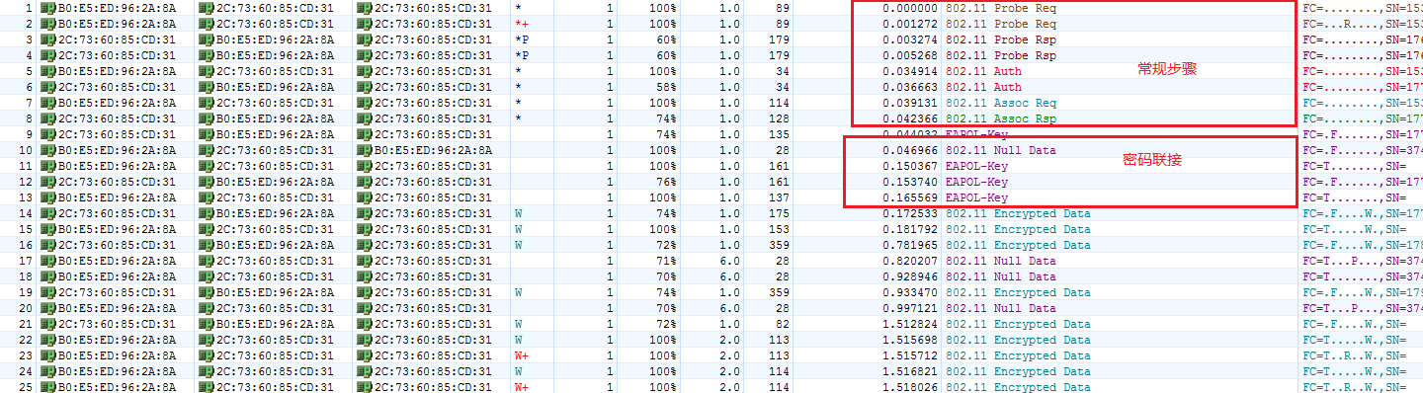

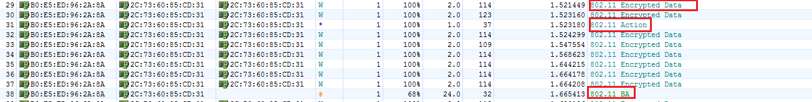

可以看到，除了有之前开放认证的报文之外，还多了 EAPOL 次握手的报文。另外，还有其他几种类型的报文：802.11 Action、802.11 BAR 和 802.11BA、802.11 Encrypted Data

2、协议分析
前面的三步曲和第五节内容是相通的，不在赘述。主要针对异同的地方。

密匙认证协议EAPOL：
EAP是Extensible Authentication Protocol的缩写，EAPOL就是(EAP OVER LAN )基于局域网的扩展认证协议。 EAPOL是基于802.1X网络访问认证技术发展而来的。EAP是一个普遍使用的认证机制，它常被用于无线网络或点到点的连接中。EAP不仅可以用于无线局域网，而且可以用于有线局域网。EAP是一个认证框架，不是一个特殊的认证机制。EAP提供一些公共的功能，并且允许协商所希望的认证机制。这些机制被叫做EAP方法，现在大约有40种不同的方法。
另外，还有其他几种类型的报文：
a、802.11 Action
用来触发 AP 的下一部动作。用来触发测量动作
b、802.11 BAR 和 802.11BA
块确认请求和块确认，类似于 TCP/IP 的窗口机制。
通过将一帧一确认的普通传输方式修改为连续传输多个帧然后一次确认多个帧的方式，即多帧多确认，来提高ＭＡＣ层的传输效率。N个包的传输可节省N*DIFS的时间，在牺牲一定可靠性的基础上达到了提高传输带宽的能力。
c、802.11 Encrypted Data
这是指加密之后的报文，不解密的话无法查看载荷内容。

七、抓取Sta断开加密Ap的过程的报文——deauth

可以看到ap断开时主要是用的Deauth协议，Deauth协议是通信里面大名鼎鼎的分手协议，相互陌生的意思。也经常被不法分子利用来攻击网络。

八、破解加密报文
知道所在ssid和联接密码的前提下，是可以破解这个局域网内通信的加密报文的。网络是把双刃剑，可以带来方便也可以带来风险。所以，常话说，防人之心不可无，害人之心不可有，一定要多学知识保护自己，同时以身作则，知法懂法。

点击“工具”菜单——选择解密 wlan 数据包——选择解密全部数据包——新建一个密钥集——输入所连接的ap的ssid和密匙。如图：
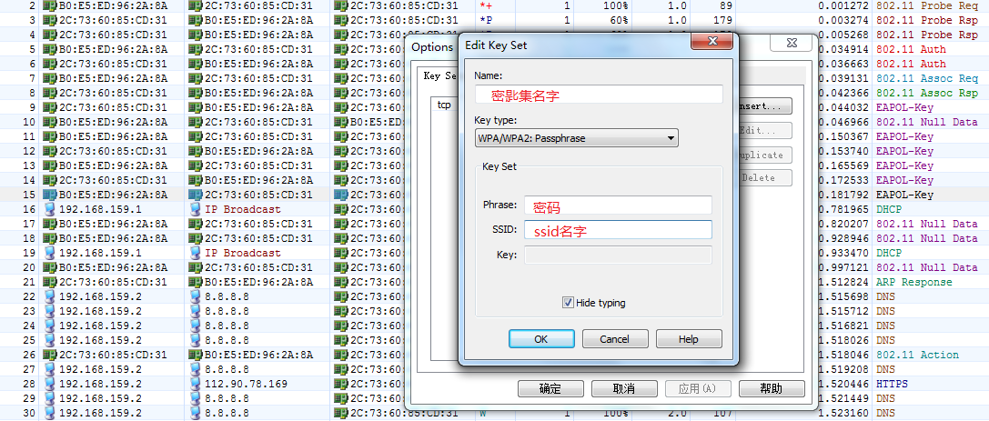

点ok
再回到之前窗口，此时可以发现原来Encrypted Data加密报文现在变成不加密的了。

所以，提醒身边的朋友，手机不要随便连接陌生的WiFi点，目前WiFi陷阱主要有两种：一是“设套”，主要是在宾馆、饭店等公共场所搭建免费WiFi，骗取用户使用，并记录用户在网上进行的所有操作；二是“进攻”，主要针对在家里组建WiFi的用户，如果WiFi密码强度不高，黑客可通过暴力破解的方式破解家庭WiFi，进而可能对用户机器进行远程控制。
因此，不要见到免费WiFi就连接使用，要使用可靠的WiFi接入点，如果电脑或手机里搜索到不知晓来路的WiFi，尽量别碰；平时也要注意关闭手机和平板电脑等设备的无线网络自动连接功能，仅在需要的时候开启。在公共场所使用陌生WiFi时，尽量不要进行与资金有关的银行转账和支付行为。使用家里的WiFi也要有防范意识，要将家中无线路由器的密码设置得复杂一些，采用强密码，最好是字母和数字的组合；无人使用时，一定要记得关闭无线路由器电源。

九、抓取访问网页的过程的报文——http

1、环境搭建
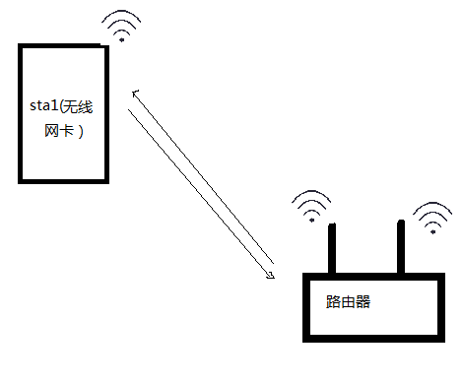
Sta Mac地址：2C:73:60:85:CD:31
Ap Mac地址：DC:FE:18:19:93:9D

2、抓包方法
新建filter 1
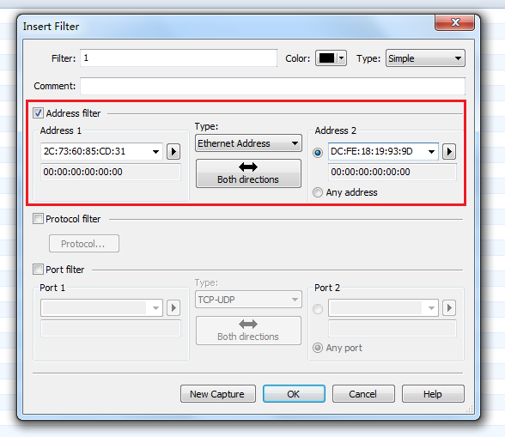
在sta端，打开浏览器，删除历史记录，删除cookie。点击new capture，开始抓包
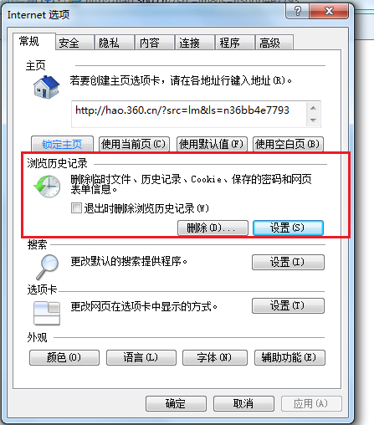
- 浏览器地址栏输入URL地址，譬如www.baidu.com按下回车，访问网页，待网页下载完毕，stop capture。
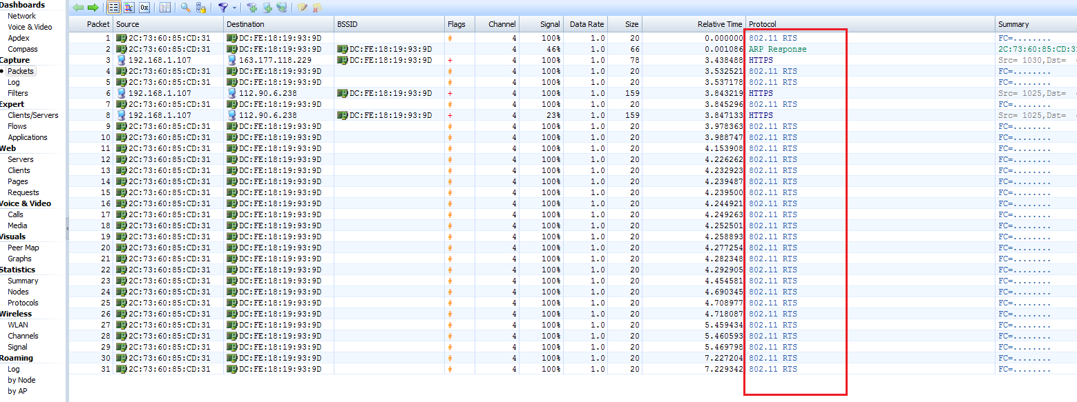
我们可以看到，通过网页浏览器连接外网时，多了一个新鲜的HTTP报文
双击报文可以查看HTTP报文具体代码详细信息
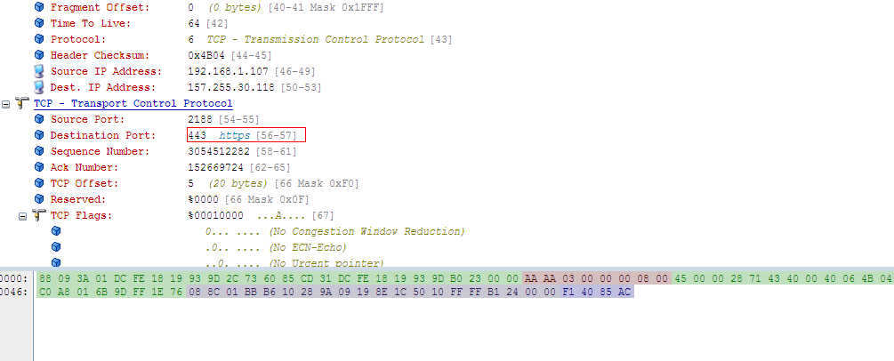

3、协议分析
HTTP协议是通信协议族里面地位仅次于TCP的重要协议，HTTP是应用层协议，同其他应用层协议一样，是为了实现某一类具体应用的协议，并由某一运行在用户空间的应用程序来实现其功能。HTTP是一种协议规范，这种规范记录在文档上，为真正通过HTTP协议进行通信的HTTP的实现程序。
HTTP协议是基于C/S架构进行通信的，而HTTP协议的服务器端实现程序有httpd、nginx等，其客户端的实现程序主要是Web浏览器，例如Firefox、InternetExplorer、Google chrome、Safari、Opera等，此外，客户端的命令行工具还有elink、crul等。Web服务是基于TCP的，因此为了能够随时响应客户端的请求，Web服务器需要监听在80/TCP端口。这客户端浏览器和Web服务器之间就可以通过HTTP协议进行通信了。 ^{[3]}
HTTP协议，有自身一个庞大的体系，有兴趣的朋友可以阅读以下的引文详解（引自特立独行Allen的博客https://www.cnblogs.com/cr330326/p/9426018.html）

这篇文章主要想讲的内容在以下这张图中，通过做思维导图方式来表达一篇文章内容，我觉得逻辑会特别清楚，同时也是对某个知识点会很好进行总结归纳。
HTTP历史
发展由来
在1989 年 3 月， 互联网还只属于少数人。 在这一互联网的黎明期， HTTP 诞生了。CERN（ 欧洲核子研究组织）的蒂姆 • 伯纳斯 - 李（ Tim BernersLee）博士提出了一种能让远隔两地的研究者们共享知识的设想。 最初设想 的 基本理念是： 借助多文档之间相互关联形成的超文本（ HyperText），连成可相互参阅的 WWW（ World Wide Web，万维网）。并且版本从 HTTP 1.0 到 HTTP 1.1 再到现在的 HTTP 2.0，目前主流版本还是基于 HTTP 1.1，HTTP 协议同时也是目前互联网上应用最为广泛的一种网络协议，所有的 WWW 文件都必须遵守这个标准，设计HTTP 最初的目的是为了提供一种发布和接收 HTML 页面的方法。
TCP/IP
我们都知道 HTTP 协议在 根据 TCP/IP 网络分层来看，它是属于应用层，TCP/IP 网络分层总共有5层，它是属于最上层，它的下一层则是 TCP/IP 传输层，如图所示：
从逻辑平行来看，发送方和接受方都是处于同一平行层，发送方每层传递的信息会在下一层进行信息封装加密，然后逐层传递，通过实际物理链路进行传递，然后接收方接收到信息进行解密分析，不断把报文头信息进行还原，最后处理发送方发送过来的信息，处理完之后，再用同样的方式传递回去，两者传输通信方式是全双工模式。在此之前需要一个建立连接过程，所谓的三次握手，通信结束也有断开连接过程，也就是四次握手断开操作。
在讲述 HTTP 协议为何了解 TCP/IP 内容呢，因为我们需要知道 HTTP 协议实际通信过程是怎么样的，它所依赖的环境是怎么样的，从切面角度去看，实际是经历了这5层通信，从平面去看，默认以为是客户端与服务端仅仅进行平层通信而已，那是因为封装的方便。
HTTP 1.1
因为目前主流在用的还是以 HTTP 1.1 版本为主，那就用这个版本来分析。
HTTP请求协议详解
一个典型HTTP1.1的请求协议报文结构，大体上可以分为三块，即请求行、头部、消息主体。
请求行
请求行包含HTTP请求方法、请求的URL、HTTP协议版本三个内容，它们之间以空格间隔，并以回车+换行结束。HTTP请求方法有下面几种,常用的有GET、POST请求。
- OPTIONS
- GET
- HEAD
- POST
- DELETE
- TRACE
- CONNECT
请求头部
头部可以分成三个部分，为常用头域、请求头域、实体头域。其中常用头域和实体头域部分内容在响应协议部分也有相同的定义。
常用头域
常用头域名称 | 作用描述
Cache-Control | 缓存控制
Connection | HTTP 1.1默认是支持长连接的(Keep-Alive)，如果不希望支持长连接则需要在此域中写入close
Date | 表明消息产生的日期和时间
Pragma
Trailer
Transfer-Encoding | 告知接收端为了保证报文的可靠传输，对报文采用了什么编码方式
Upgrade | 给出了发送端可能想要”升级”使用的新版本或协议
Via | 显示了报文经过的中间节点(代理、网关)
Warning
请求头域
请求头域名称 | 作用描述
Accept | 指明请求端可以接受处理的媒体类型
Accept-Charset | 指明请求端可以接受的字符集
Accept-Encoding | 指明请求端可以接受的编码格式
Authorization | 授权
Expect | 允许客户端列出某请求所要求的服务器行为
From | 提供了客户端用户的E-mail地址
Host | 指明请求端的网络主机和端口号
If-Match | 服务端在响应头部里面返回ETag信息，客户端请求时在头部添加If-Match（值为响应的ETag），服务端接收后判断ETag是否相同，若相同则处理请求，否则不处理请求。
If-Modified-Since | 客户端在请求某一资源文件时，在头部加上If-Modified-Since(值为该资源文件的最后修改时间)，服务端接收后将客户端上报的修改时间与服务器存储的文件的最后修改时间做对比，如果相同，说明资源文件没有更新，返回304状态码，告诉客户端使用原来的缓存文件。否则返回资源内容。
If-None-Match | 服务端在响应头部里面返回ETag信息，客户端请求时在头部添加If-None-Match(值为响应的ETag)，服务端接收后判断ETag是否相同，若相同，说明资源没有更新，返回304状态码，告诉客户端使用原来的缓存文件。否则返回资源内容。
If-Range | 该头域与Range头域一起使用，服务端在响应头部里面返回ETag信息,客户端请求时在头部添加If-Range（值为响应的ETag)，服务端接收后判断ETag是否相同，若相同，则返回状态码206，返回内容为Range指定的字节范围。若不相同，则返回状态码200，返回内容为整个实体。
If-Unmodified-Since | 客户端在请求某一资源文件时，在头部加上If-Modified-Since(值为该资源文件的最后修改时间)，端接收后将客户端上报的修改时间与服务器存储的文件的最后修改时间做对比，如果相同，则返回资源内容，如果不相同则返回状态码412。
Max-Forwards | 配合TRACE、OPTIONS方法使用，限制在通往服务器的路径上的代理或网关的数量。
Proxy-Authorization | 代理授权
Range | 表示客户端向服务端请求指定范围的字节数量:Range:bytes=0-500表示请求第1个到第501个的字节数量。Range:bytes=100-表示请求第101到文件倒数第一个字节的字节数量。Range:bytes=-500表示请求最后500个字节的数量。Range可以同时指定多组(Range:bytes=500-600,601-999)。并不是所有的服务端都支持字节范围请求的，如果支持字节范围请求，服务端会返回状态码206，若不支持则会返回200，客户端需要根据状态码来判断服务端是否支持字节范围操作。此域可用于断点下载，即在断点处请求后面的内容，也可用于多线程下载同一个文件，每个线程负责一个文件的一部分下载工作，多个线程协同完成整个文件的下载。
Referer | 用于指定客户端请求的来源，是从搜索引擎过来的？还是从其它网站链接过来的？服务器根据此域，有时可以用做防盗链处理，不在指定范围内的来源，统统拒绝。
TE | 指明客户端可以接受哪些传输编码。
实体头域
实体头域名称 | 作用描述
Allow | 指明被请求的资源所支持的方法，如GET、HEAD、PUT
Content-Encoding | 指明实体内容所采用的编码方式
Content-Language | 指明实体内容使用的语言
Content-Length | 指明请求实体的字节数量
Content-Location | 可以用来为实体提供对应资源的位置
Content-MD5 | 指定实体内容的MD5，用于内容的完整性校验(base64的128位MD5)
Content-Range
Content-Type | 指定实体的媒体类型
Expires | 指明实体的过期时间
Last-Modified | 指明实体最后被修改的时间
HTTP响应协议详解
HTTP1.1的响应协议报文结构，大体上可以分为三块，即状态行、头部、消息主体。
状态行
状态行包含HTTP协议版本、状态码、原因短语三个内容，它们之间以空格间隔，并以回车+换行结束。
状态码由三位数字组成，第一位数字定义了响应类型，主要有如下五种类型的状态码
状态码类型 | 作用描述
1xx | 报告（请求被接收，继续处理）
2xx | 成功（请求被成功的接收并处理）
3xx | 重发
4xx | 客户端出错（客户端错误的协议格式和不能处理的请求）
5xx | 服务器出错（服务器无法完成有效的请求处理）
状态码和对应的原因短语详细描述
状态码 | 原因短语 | 中文描述
100 | Continue | 继续
101 | Switching Protocols | 切换协议
200 | OK | 成功
201 | Created | 已创建
202 | Accepted | 接受
203 | Non-Authoritative information | 非权威信息
204 | No Content | 无内容
205 | Reset Content | 重置内容
206 | Partial Content | 部分内容
300 | Multiple Choices | 多个选择
301 | Moved Permanently | 永久移动
302 | Found | 发现
303 | See Other | 见其它
304 | Not Modified | 没有改变
305 | Use Proxy | 使用代理
307 | Temporary Redirect | 临时重发
400 | Bad Request | 坏请求
401 | Unauthorized | 未授权的
402 | Payment Required | 必需的支付
403 | Forbidden | 禁用
404 | Not Found | 没有找到
405 | Method Not Allowed | 方法不被允许
406 | Not Acceptable | 不可接受的
407 | Proxy Authentication Required | 需要代理验证
408 | Request Timeout | 请求超时
409 | Confilict | 冲突
410 | Gone | 不存在
411 | Length Required | 长度必需
412 | Precondition Failed | 先决条件失败
413 | Request Entity Too Large | 请求实体太大
414 | Request-URI Too Long | 请求URI太长
415 | Unsupported Media Type | 不支持的媒体类型
416 | Requested Range Not Satisfiable | 请求范围不被满足
417 | Expectation Failed | 期望失败
500 | Internal Server Error | 内部服务器错误
501 | Not Implemented | 服务端没有实现
502 | Bad Gateway | 坏网关
503 | Service Unavailable | 服务不能获得
504 | Gateway Timeout | 网关超时
505 | HTTP Version Not Supported | HTTP协议版本不支持
响应头域
响应头域名称 | 作用描述
Accept-Ranges | 服务器向客户端指明服务器对范围请求的接受度
Age | 从原始服务器到代理缓存形成的估算时间（以秒计，非负）
ETag | 实体标签
Location | 指定重定向的URI
Proxy-Autenticate | 它指出认证方案和可应用到代理的该URL上的参数
Retry-After | 如果实体暂时不可取，通知客户端在指定时间之后再次尝试
Server | 指明服务器用于处理请求的软件信息
Vary | 告诉下游代理是使用缓存响应还是从原始服务器请求
WWW-Authenticate | 表明客户端请求实体应该使用的授权方案
交互流程
整体通信其实就是发送/响应过程，一个请求过去，对方有响应内容来返回，请求发送和响应回答方式，同时 HTTP 1.1 的特点是无状态的、快速响应的，一次连接则马上就断开。HTTP 2.0 则是相反，完善了 HTTP 1.1 出现的问题，两者连接是可复用的，同时可支持并行发送，一次多个文件传递，多个文件响应，支持传递的文件大小以二进制方式，这样确保可支持更大文件，在安全性上比 HTTP 1.1上更强大，具体细节可查阅相关文档。
URL 和 URI
这里有必要提下 URL 和 URI 这个两个名词的区别。URL表示标记了一个WWW互联网资源（用地址标记），并给出了他的访问地址。而URI表示一个网络资源，仅此而已。
HTTPS
通信流程
具体步骤：
步骤 1：客户端通过发送 Client Hello 报文开始 SSL 通信。 报文中包含客户端支持的 SSL 的指定版本、 加密组件（Cipher Suite）列表（所使用的加密算法及密钥长度等）。
步骤 2：服务器可进行 SSL 通信时， 会以 Server Hello 报文作为应答。 和客户端一样， 在报文中包含 SSL 版本 以及加密组件。 服务器的加密组件内容是从接收到的客户端加密组件内筛选出来的。
步骤 3：之后服务器发送 Certificate 报文。 报文中包含公开密钥证书。
步骤 4：最后服务器发送 Server Hello Done 报文通知客户端， 最初阶段的 SSL 握手协商部分结束。
步骤 5：SSL 第一次握手结束之后， 客户端以 Client Key Exchange 报文作为回应。 报文中包含通信加密中使用 的一种被称为 Pre- master secret 的随机密码串。 该报文已用步骤 3 中的公开密钥进行加密。
步骤 6：接着客户端继续发送 Change Cipher Spec 报文。 该报文会提示服务器， 在此报文之后的通信会采用 Pre- master secret 密钥加密。
步骤 7：客户端发送 Finished 报文。 该报文包含连接至今全部报文的整体校验值。 这次握手协商是否能够成功， 要以服务器是否能够正确解密该报文作为判定标准。
步骤 8：服务器同样发送 Change Cipher Spec 报文。
步骤 9：服务器同样发送 Finished 报文。
步骤 10：服务器和客户端的 Finished 报文交换完毕之后， SSL 连接就算建立完成。 当然， 通信会受到 SSL 的保护。 从此处开始进行应用层协议的通信， 即发送 HTTP 请求。
步骤 11： 应用层协议通信， 即发送 HTTP 响应。
步骤 12： 最后 由 客户 端断开连接。 断开连接时， 发送 close_ notify 报文。 上图做了一些省略， 这步之后再 发送 TCP FIN 报文来关闭与 TCP 的通信。
加密算法
常见的加密算法可以分成三类，对称加密算法，非对称加密算法和Hash算法。
对称加密
指加密和解密使用相同密钥的加密算法。对称加密算法的优点在于加解密的高速度和使用长密钥时的难破解性。假设两个用户需要使用对称加密方法加密然后交换数据，则用户最少需要2个密钥并交换使用，如果企业内用户有n个，则整个企业共需要n×(n-1) 个密钥，密钥的生成和分发将成为企业信息部门的恶梦。对称加密算法的安全性取决于加密密钥的保存情况，但要求企业中每一个持有密钥的人都保守秘密是不可能的，他们通常会有意无意的把密钥泄漏出去——如果一个用户使用的密钥被入侵者所获得，入侵者便可以读取该用户密钥加密的所有文档，如果整个企业共用一个加密密钥，那整个企业文档的保密性便无从谈起。
常见的对称加密算法：DES、3DES、DESX、Blowfish、IDEA、RC4、RC5、RC6和AES
非对称加密
指加密和解密使用不同密钥的加密算法，也称为公私钥加密。假设两个用户要加密交换数据，双方交换公钥，使用时一方用对方的公钥加密，另一方即可用自己的私钥解密。如果企业中有n个用户，企业需要生成n对密钥，并分发n个公钥。由于公钥是可以公开的，用户只要保管好自己的私钥即可，因此加密密钥的分发将变得十分简单。同时，由于每个用户的私钥是唯一的，其他用户除了可以可以通过信息发送者的公钥来验证信息的来源是否真实，还可以确保发送者无法否认曾发送过该信息。非对称加密的缺点是加解密速度要远远慢于对称加密，在某些极端情况下，甚至能比非对称加密慢上1000倍。
常见的非对称加密算法：RSA、ECC（移动设备用）、Diffie-Hellman、El Gamal、DSA（数字签名用）
Hash算法
Hash算法特别的地方在于它是一种单向算法，用户可以通过Hash算法对目标信息生成一段特定长度的唯一的Hash值，却不能通过这个Hash值重新获得目标信息。因此Hash算法常用在不可还原的密码存储、信息完整性校验等。
常见的Hash算法：MD2、MD4、MD5、HAVAL、SHA、SHA-1、HMAC、HMAC-MD5、HMAC-SHA1
数字证书和数字签名证书
数字证书是由权威的CA机构颁发的无法被伪造的证书，用于校验发送方实体身份的认证。解决如上问题，只需要发送方A找一家权威的CA机构申请颁发数字证书，证书内包含A的相关资料信息以及A的公钥，然后将正文A、数字证书以及A生成的数字签名发送给B，此时中间人M是无法篡改正文内容而转发给B的，因为M不可能拥有这家CA的私钥，无法随机制作数字证书。当然，如果M也申请了同一家CA的数字证书并替换发送修改后的正文、M的数字证书和M的数字签名，此时B接收到数据时，会校验数字证书M中的信息与当前通信方是否一致，发现数字证书中的个人信息为M并非A，说明证书存在替换风险，可以选择中断通信。
为什么CA制作的证书是无法被伪造的？其实CA制作的数字证书内还包含CA对证书的数字签名，接收方可以使用CA公开的公钥解密数字签名，并使用相同的摘要算法验证当前数字证书是否合法。制作证书需要使用对应CA机构的私钥，因此CA颁发的证书是无法被非法伪造的（CA的私钥泄露不在考虑讨论与考虑范围内）。
数字证书签名的基础就是非对称加密算法和数字签名，其无法伪造的特性使得其应用面较广，HTTPS中就使用了数字证书来保证握手阶段服务端传输的公钥的可靠性。
数字签名是非对称加密算法和摘要算法的一种应用，能够保证信息在传输过程中不被篡改，也能保证数据不能被伪造。使用时，发送方使用摘要算法获得发布内容的摘要，然后使用私钥对摘要进行加密（加密后的数据就是数字签名），然后将发布内容、数字签名和公钥一起发送给接收方即可。接收方接收到内容后，首选取出公钥解密数字签名，获得正文的摘要数据，然后使用相同的摘要算法计算摘要数据，将计算的摘要与解密的摘要进行比较，若一致，则说明发布内容没有被篡改。
身份认证
计算机本身无法判断坐在显示器前的使用者的身份。 进一步说， 也无法确认网络的那头究竟有谁。 可见，为了 弄清究竟是谁在访问服务器， 就得让对方的客户端自报家门。 比如，就算正在访问服务器的对方声称自己是 小明， 身份是否属实这点却也无从谈起。 为确认小明本人是否真的具有访问系统的权限， 就需要核对“ 登录者 本人才知道的信息”、“ 登录者本人才会有的信息”。所以才需要以下几种验证。
- Basic认证：Basic 认证是HTTP中非常简单的认证方式，因为简单，所以不是很安全，不过仍然非常常用。当一个客户端向一个需要认证的HTTP服务器进行数据请求时，如果之前没有认证过，HTTP服务器会返回401状态码，要求客户端输入用户名和密码。用户输入用户名和密码后，用户名和密码会经过BASE64加密附加到请求信息中再次请求HTTP服务器，HTTP服务器会根据请求头携带的认证信息，决定是否认证成功及做出相应的响应。
- Digest认证：Digest 认证试图解决 Basic 认证的诸多缺陷而设计，用户密码在整个认证过程中是个关键性要素。
- SSL客户端认证：从使用用户 ID 和密码的认证方式方面来讲， 只要二者的内容正确， 即可认证是本人的 行为。 但如果用户 ID 和密码被盗， 就很有可能被第三者冒充。 利用 SSL 客户端认证则可以避免 该情况的发生。 SSL 客户端认证是借由 HTTPS 的客户端证书完成认证的方式。 凭借客户端证书认证， 服务器可确认访问是否来自已登录的客户 端。
Web攻防技术
常见的web攻击技术有哪些呢，如下：
1，XSS 跨站攻击技术：主要是攻击者往网页里嵌入恶意脚本，或者通过改变 HTML 元素属性来实现攻击，主要原因在于开发者对用户的变量直接使用导致进入 HTML 中会被直接编译成 JS，通常的 GET 请求通过 URL 来传参，可以在 URL 中传入恶意脚本，从而获取信息，解决方法：特殊字符过滤。
2，SQL 注入攻击：主要是就是通过把 SQL 命令插入到 Web 表单提交或输入域名或页面请求的查询字符串，最终达到欺骗服务器执行恶意的 SQL 命令，比如 select * from test where username="wuxu" or 1=1，这样会使用户跳过密码直接登录，具体解决方案：
- 特殊字符过滤，不要用拼接字符串的方法来凑sql语句。
- 对 sql 语句进行预编译，比如 java 的 preparedstatement。
- 关闭错误信息，攻击者可能会通过不断的尝试来得到数据库的一些信息，所以关闭错误信息变得重要起来。
- 客户端对数据进行加密，使原来传进来的参数因为加密而被过滤掉。
- 控制数据库的权限，比如只能 select，不能 insert，防止攻击者通过 select * from test ；drop tables这种操作。
3，OS 命令注入攻击：系统提供命令执行类函数主要方便处理相关应用场景的功能.而当不合理的使用这类函数，同时调用的变量未考虑安全因素，就会执行恶意的命令调用，被攻击利用。主要原因是服务端在调用系统命令时采用的是字符串连接的方式，比如 a="a.txt;rm -rf *",system("rm -rf {$a}")，这会给服务端带去惨痛的代价，具体解决方案：
- 在程序开发时少用系统命令，执行命令的参数尽量不要从外部获取。
- 参数特殊字符过滤
4，HTTP 首部注入攻击
5，邮件首部注入攻击：它允许恶意攻击者注入任何邮件头字段,BCC、CC、主题等,它允许黑客通过注入手段从受害者的邮件服务器发送垃圾邮件。主要是利用邮件系统传参的bug来进行攻击，解决方法：1、使用正则表达式来过滤用用户提交的数据。例如,我们可以在输入字符串中搜索(r 或 n)。2、永远不要信任用户的输入。3、使用外部组建和库
6，目录遍历攻击：目录遍历是Http所存在的一个安全漏洞，它使得攻击者能够访问受限制的目录，并在Web服务器的根目录以外执行命令。
7，远程目录包含攻击，原理就是注入一段用户能控制的脚本或代码，并让服务端执行。比如 php 中的include($filename)，而此 filename 由用户传入，用户即可传入一段恶意脚本，从而对服务其造成伤害，解决方法：当采用文件包含函数的时候，不应动态传入，而应该有具体的文件名，如果动态传入，要保证动态变量不被用户所控制
8，会话劫持：这是一种通过获取用户Session ID后，使用该 Session ID 登录目标账号的攻击方法，此时攻击者实际上是使用了目标账户的有效 Session。会话劫持的第一步是取得一个合法的会话标识来伪装成合法用户，因此需要保证会话标识不被泄漏，通俗一点就是用户在登录时，唯一标示用户身份的 session id被劫持，使得攻击者可以用这个 session id 来进行登录后操作，而攻击者主要是通过 窃取：使用网络嗅探，XSS 攻击等方法获得。而第一种方式网络嗅探，我们可以通过 ssl 加密，也就是 https 来对报文进行加密，从而防止报文被截获，而第二种方式xss 攻击，方式在第一种已经给出，不再赘述。此外通过设置 HttpOnly。通过设置 Cookie 的 HttpOnly 为 true，可以防止客户端脚本访问这个 Cookie，从而有效的防止 XSS 攻击，还有就是设置 token 验证。关闭透明化Session ID。透明化 Session ID 指当浏览器中的 Http 请求没有使用 Cookie 来存放 Session ID 时，Session ID 则使用URL来传递。
9，会话固定：会话固定是会话劫持的一种，区别就是，会话固定是攻击者通过某种手段重置目标用户的SessionID，然后监听用户会话状态；用户携带sessionid进行登录，攻击者获取sessionid来进行会话，解决方案：服务端设置用户登录后的sessionid与登录前不一样即可，另外会话劫持的方法也可以用在会话固定上
10，csrf跨站伪造请求攻击：其实就是攻击者盗用了你的身份，以你的名义发送恶意请求。
总的来说，通过输出这么一篇文章，自己的对 HTTP 协议有了进一步的认知，同时也通过写作整理过程让自己对某一个知识点有很好的联想和串联，积累从点开始，然后形成面，最后就会有一个知识树生长起来。

十、抓取ping的过程的报文——ARP

1、环境搭建
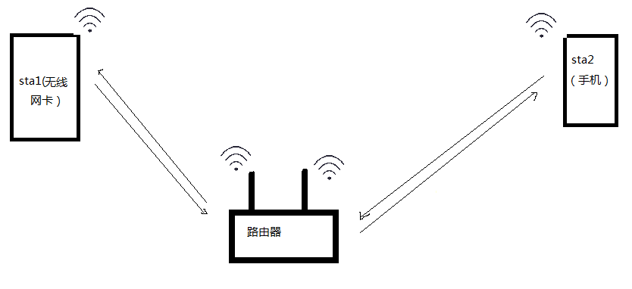
Sta1：2C:73:60:85:CD:31
Sta2：B0:E5:ED:96:2A:8A

2、抓包方法
插入address filter 2
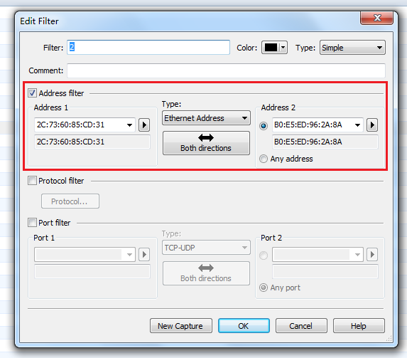

Sta端清空ARP缓存：在dos下，arp –d即可，ARP缓存主要是原来保存的ip地址和MAC地址的对应关系的表单。

Filter 2下点击new capture,然后sta1执行ping sta2的指令，可以看到抓到的都是ARP协议报文。
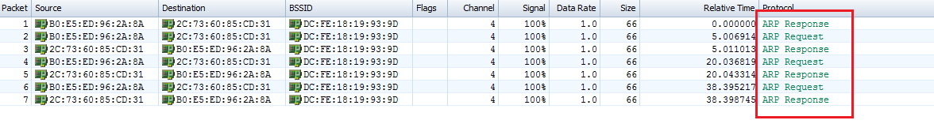

3、协议分析
可以看到，可以抓到的ping的过程主要是ARP协议。打开报文，了解ARP协议：

ARP协议是IP地址解析协议，即通过对方IP地址去获取对方的mac地址。

ARP Req：
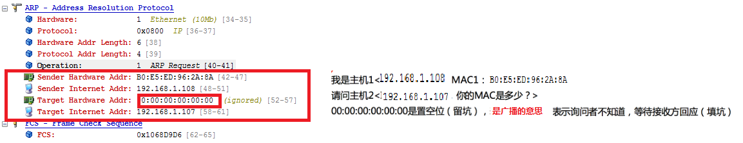

ARP Rsp：
ARP Rsp随即回应ARP Req的询问：
I，m here，My mac is 2C:73:60:85:CD:31
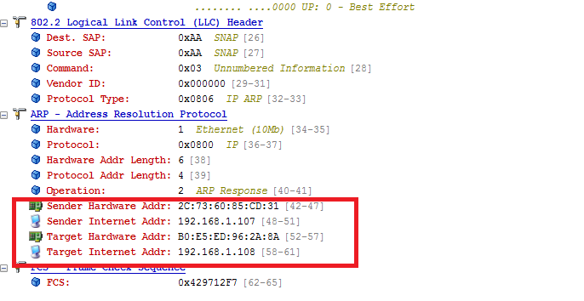

整个过程可以参考下图。
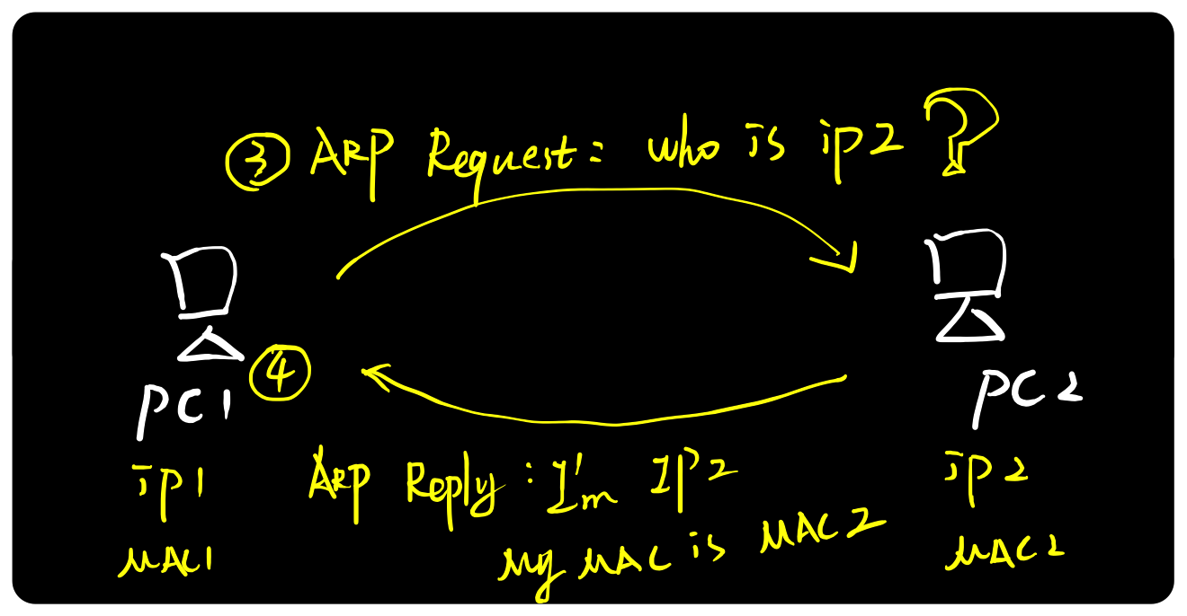

不过，实际情况，目的端可不止一个终端，如下图，所以ARP协议一般是多播请求，单播回复。
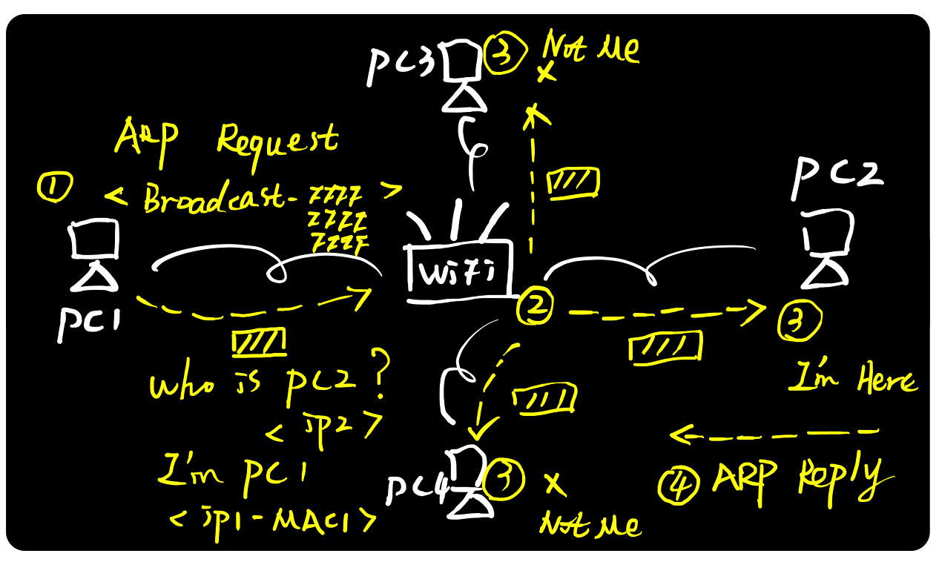

十一、抓取跑吞吐时的报文——Tcp

1、环境搭建
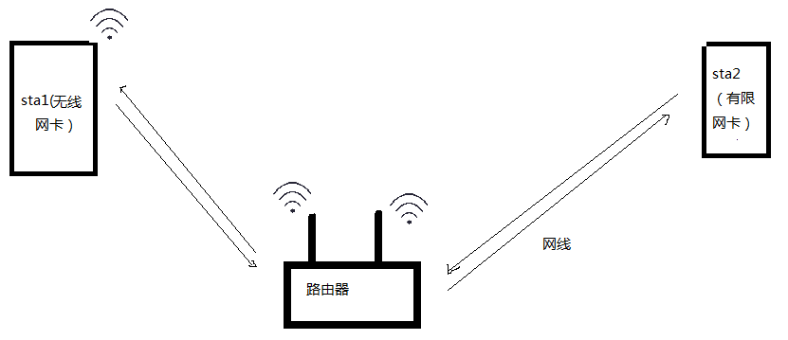
可以看到，sta2由手机换成了有线网卡，主要目的是方便分析，因为跑吞吐的数据不像ping那么简单，如果两个sta都是通过无线的方式跟路由器连接，那么，路由器就会工作在双工状态（路由器需要同时发射和接收，这个“同时”是通过分时来实现的，也就是发射和接收轮着来，这样，不利于分析）

2、抓包方法
Mac地址：
Sta1：B4:47:F5:35:B5:60
Sta2：3C:97:0E:2D:A0:9A
新建针对地址的filter，分别输入这两个mac地址，点击“new capture”
然后使用ixchariot或iperf对两个sta进行跑吞吐(个人建议用ixchariot，更简单明了，ixchariot使用方法比较简单，可以网上搜一下怎么用)
然后“stop capture”
可以看到抓到的报文协议显示为TCP
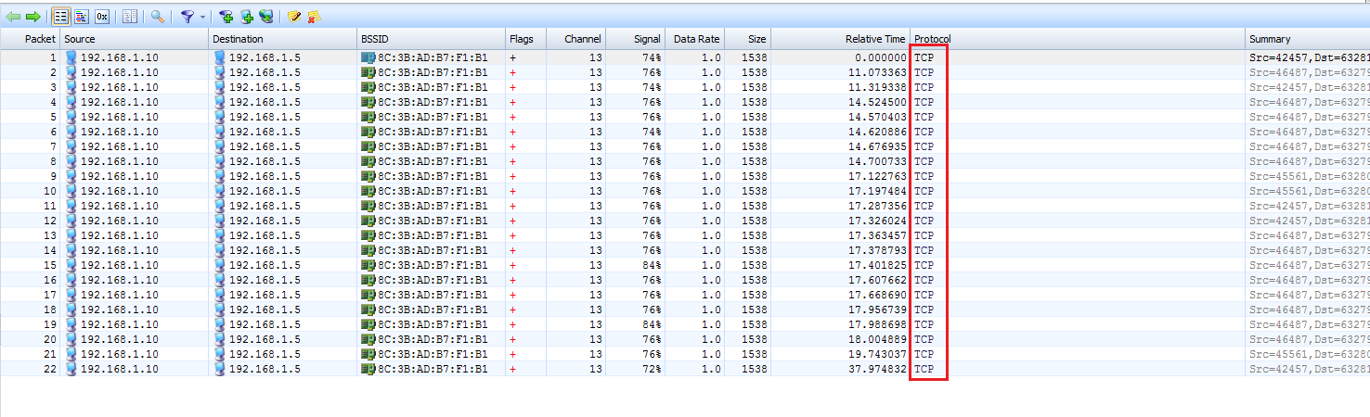

3、协议分析
TCP、UDP协议通俗化理解。
什么是TCP呢？
TCP是一种面向连接的、可靠的，基于字节流的传输层通信协议。为两台主机提供高可靠性的数据通信服务。它可以将源主机的数据无差错地传输到目标主机。当有数据要发送时，对应用进程送来的数据进行分片，以适合于在网络层中传输；当接收到网络层传来的分组时，它要对收到的分组进行确认，还要对丢失的分组设置超时重发等。为此TCP需要增加额外的许多开销，以便在数据传输过程中进行一些必要的控制，确保数据的可靠传输。因此，TCP传输的效率比较低。
TCP的工作过程
TCP是面向连接的协议，TCP协议通过三个报文段完成类似电话呼叫的连接建立过程，这个过程称为三次握手，如图所示：
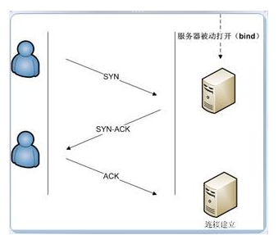
第一次握手：建立连接时，客户端发送SYN包（SEQ=x）到服务器，并进入SYN_SEND状态，等待服务器确认。
第二次握手：服务器收到SYN包，必须确认客户的SYN（ACK=x+1），同时自己也发送一个SYN包（SEQ=y），即SYN+ACK包，此时服务器进入SYN_RECV状态。
第三次握手：客户端收到服务器的SYN+ACK包，向服务器发送确认包ACK(ACK=y+1)，此包发送完毕，客户端和服务器进入Established状态，完成三次握手。
传输数据
一旦通信双方建立了TCP连接，连接中的任何一方都能向对方发送数据和接收对方发来的数据。TCP协议负责把用户数据（字节流）按一定的格式和长度组成多个数据报进行发送，并在接收到数据报之后按分解顺序重新组装和恢复用户数据，利用TCP传输数据时，数据是以字节流的形式进行传输的。
连接的终止
建立一个连接需要三次握手，而终止一个连接要经过四次握手，这是由TCP的半关闭（half-close）造成的。具体过程如图所示：
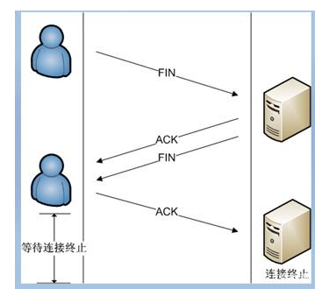
TCP的主要特点
TCP最主要的特点如下：
(1) 是面向连接的协议。(2) 端到端的通信。每个TCP连接只能有两个端点，而且只能一对一通信，不能一点对多点直接通信。(3) 高可靠性。通过TCP连接传送的数据，能保证数据无差错、不丢失、不重复地准确到达接收方，并且保证各数据到达的顺序与其发出的顺序相同。(4) 全双工方式传输。(5) 数据以字节流的方式传输。(6) 传输的数据无消息边界。
注：全双工（Full Duplex）是通讯传输的一个术语。通信允许数据在两个方向上同时传输，它在能力上相当于两个单工通信方式的结合。全双工指可以同时（瞬时）进行信号的双向传输（A→B且B→A）。指A→B的同时B→A，是瞬时同步的，单工就是在只允许甲方向乙方传送信息，而乙方不能向甲方传送 。（比喻汽车的单行道。）
同步与异步
同步工作方式是指利用TCP编写的程序执行到监听或接收语句时，在未完成工作（侦听到连接请求或收到对方发来的数据）前不再继续往下执行，线程处于阻塞状态，直到该语句完成相应的工作后才继续执行下一条语句。异步工作方式是指程序执行到监听或接收语句时，不论工作是否完成，都会继续往下执行。
什么是UDP呢？
UDP是一种简单的、面向数据报的无连接的协议，提供的是不一定可靠的传输服务。所谓“无连接”是指在正式通信前不必与对方先建立连接，不管对方状态如何都直接发送过去。这与发手机短信非常相似，只要知道对方的手机号就可以了，不要考虑对方手机处于什么状态。UDP虽然不能保证数据传输的可靠性，但数据传输的效率较高。
UDP与TCP的区别
(1) UDP可靠性不如TCP
TCP包含了专门的传递保证机制，当数据接收方收到发送方传来的信息时，会自动向发送方发出确认消息；发送方只有在接收到该确认消息之后才继续传送其他信息，否则将一直等待直到收到确认信息为止。与TCP不同，UDP并不提供数据传送的保证机制。如果在从发送方到接收方的传递过程中出现数据报的丢失，协议本身并不能做出任何检测或提示。因此，通常人们把UDP称为不可靠的传输协议。
(2) UDP不能保证有序传输
UDP不能确保数据的发送和接收顺序。对于突发性的数据报，有可能会乱序。
UDP的优势
(1) UDP速度比TCP快
由于UDP不需要先与对方建立连接，也不需要传输确认，因此其数据传输速度比TCP快得多。对于强调传输性能而不是传输完整性的应用（比如网络音频播放、视频点播和网络会议等），使用UDP比较合适，因为它的传输速度快，使通过网络播放的视频音质好、画面清晰。
(2) UDP有消息边界
发送方UDP对应用程序交下来的报文，在添加首部后就向下直接交付给IP层。既不拆分，也不合并，而是保留这些报文的边界。使用UDP不需要考虑消息边界问题，这样使得UDP编程相比TCP，在对接收到的数据的处理方面要方便的多。在程序员看来，UDP套接字使用比TCP简单。UDP的这一特征也说明了它是一种面向报文的传输协议。
(3) UDP可以一对多传输
由于传输数据不建立连接，也就不需要维护连接状态（包括收发状态等），因此一台服务器可以同时向多个客户端传输相同的消息。利用UDP可以使用广播或组播的方式同时向子网上的所有客户进程发送消息，这一点也比TCP方便。其中，速度快是UDP的首要优势，由于TCP协议中植入了各种安全保障功能，在实际执行的过程中会占用大量的系统开销，无疑使速度受到严重影响。反观UDP，由于抛弃了信息可靠传输机制，将安全和排序等功能移交给上层应用完成，极大地降低了执行时间，使速度得到了保证。简而言之，UDP的“理念”就是“不顾一切，只为更快地发送数据”。

